|  |  |  |
| --- | --- | --- |
|  | | |
| Федеральное государственное бюджетное  образовательное учреждение высшего образования Описание: Описание: FPMI_ngtu_neti_rgb_polya«Новосибирский государственный технический университет» | | |
|  | | |
| Кафедра теоретической и прикладной информатики | | |
| Расчетно-графическое задание | | |
| по дисциплине « Методы принятия оптимальных решений» | | |
|  | | |
|  | | |
|  | Факультет | фпми |
|  | Группа | пми - 12 |
| Вариант | 23 |
| Студент | Субботин Д. А. |
| Преподаватели | Лемешко б. ю. |
|  |  |
|  |  |
| Новосибирск, 2024 | | |

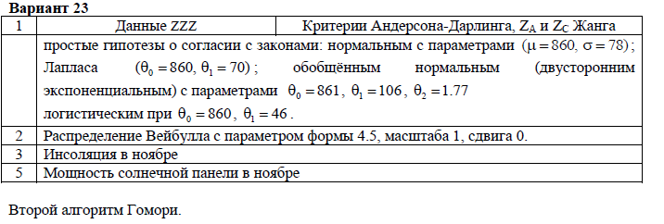

**Задание 1:**

1. Используя заданные вариантом непараметрические критерии согласия, набор данных классического эксперимента проверить простые гипотезы о принадлежности выборок потенциально подходящим законам распределения (в соответствии с вариантом задания).

Для применяемых критериев в сформированной таблице зафиксировать значения статистик критериев и достигнутые уровни значимости .

Нормальное распределение:

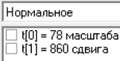

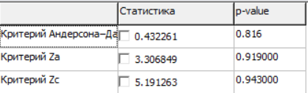

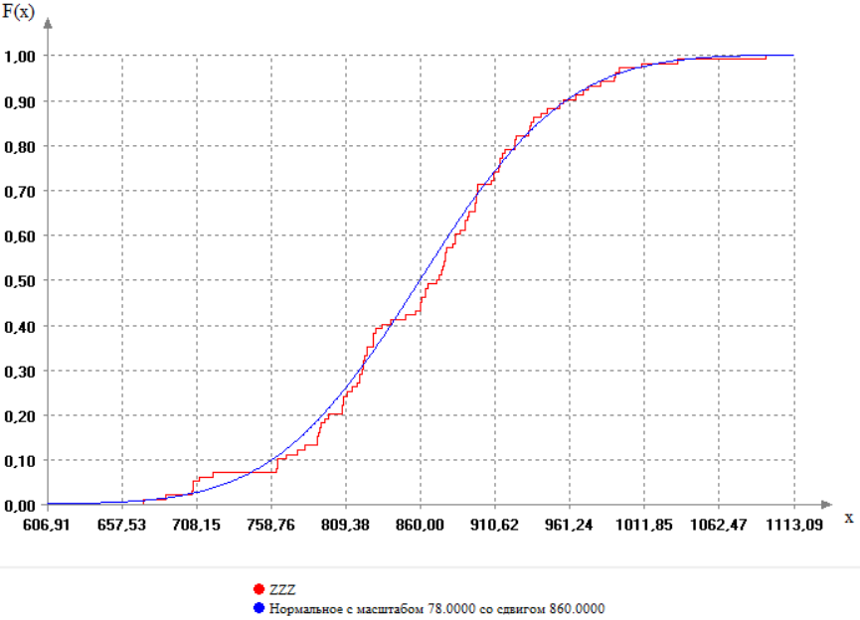

Распределение Лапласа:

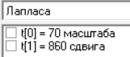

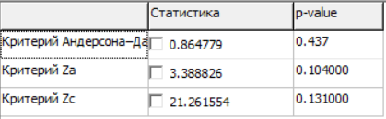

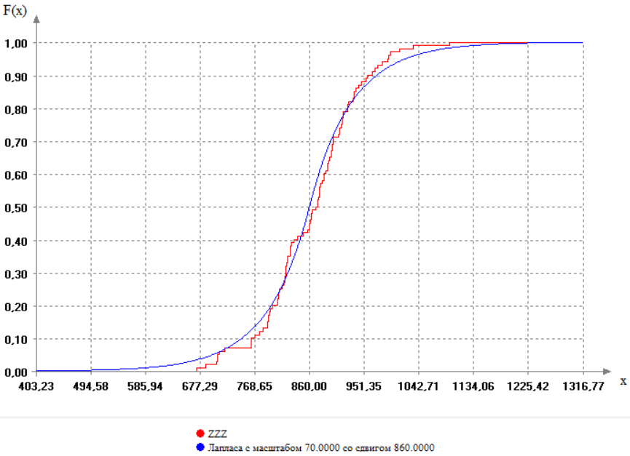

Двустороннее экспоненциальное распределение:

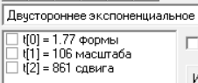

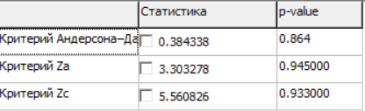

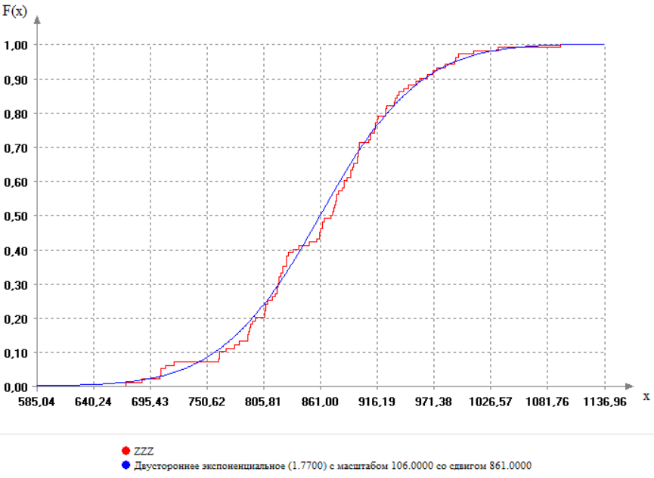

Логистическое:

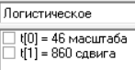

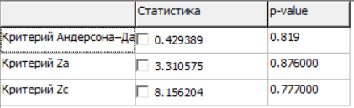

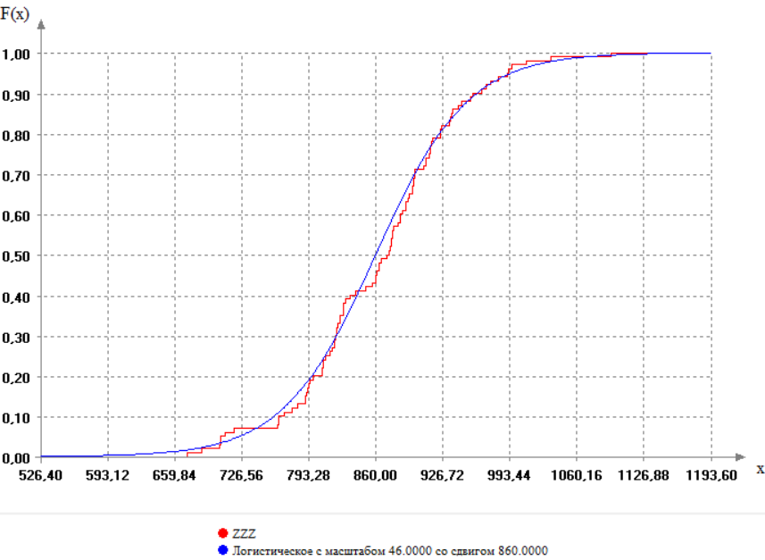

**Таблица со всеми полученными данными:**

|  |  |  |  |
| --- | --- | --- | --- |
| Распределение | Критерий Андерсона-Дарлинга | Критерий ZaЖанга | Критерий ZcЖанга |
| Нормальное | S = 0.4322  P=0.816 | S = 3.3068  P= 0.919 | S = 5.1912  P= 0.943 |
| Лапласа | S = 0.8647  P= 0.437 | S = 3.3888  P=0.104 | S = 21.2615  P= 0.131 |
| Двустороннее экспоненциальное | S = 0.3843  P=0.864 | S = 3.3032  P= 0.945 | S = 5.5608  P= 0.933 |
| Логистическое | S = 0.4293  P=0.819 | S = 3.3105  P= 0.876 | S = 8.1562  P= 0.777 |

1. Применяя те же критерии проверить сложные гипотезы о согласии с теми же законами при использовании оценок максимального правдоподобия.

Зафиксировать в той же таблице значения статистик критериев и достигнутые уровни значимости . Сравнить последние с достигнутыми уровнями значимости при проверке простых гипотез. Дать объяснение результатам.

Нормальное распределение:

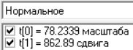

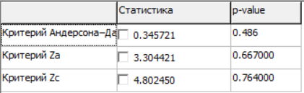

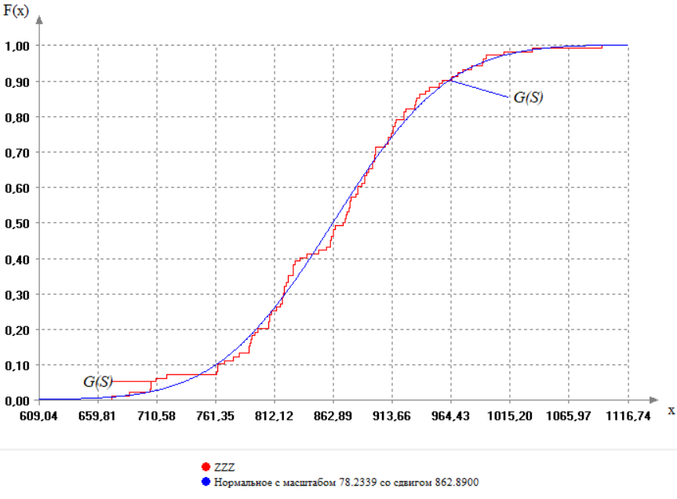

Распределение Лапласа:

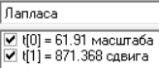

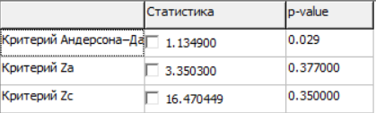

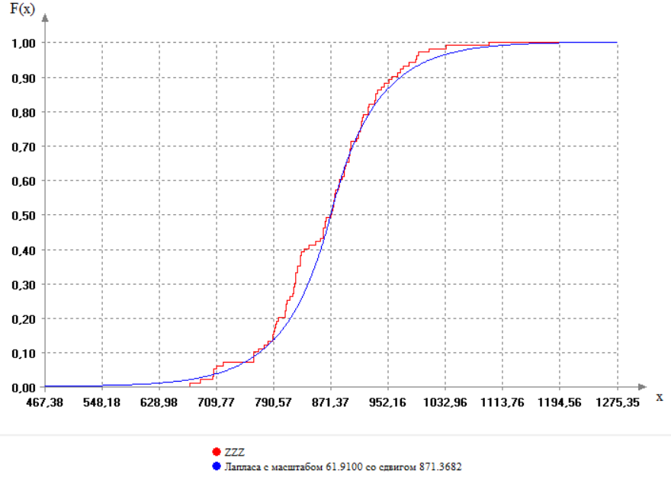

Двустороннее экспоненциальное распределение:

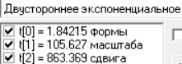

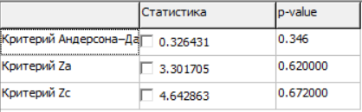

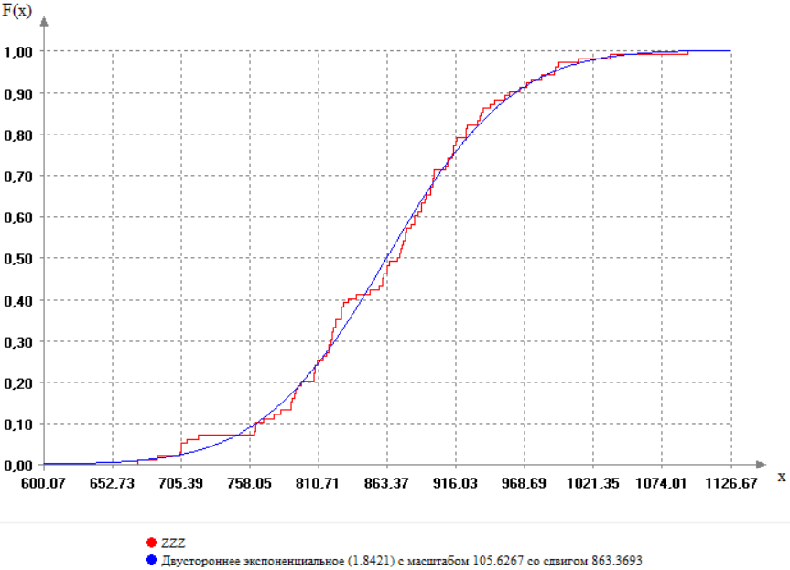

Логистическое:

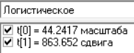

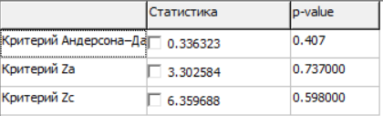

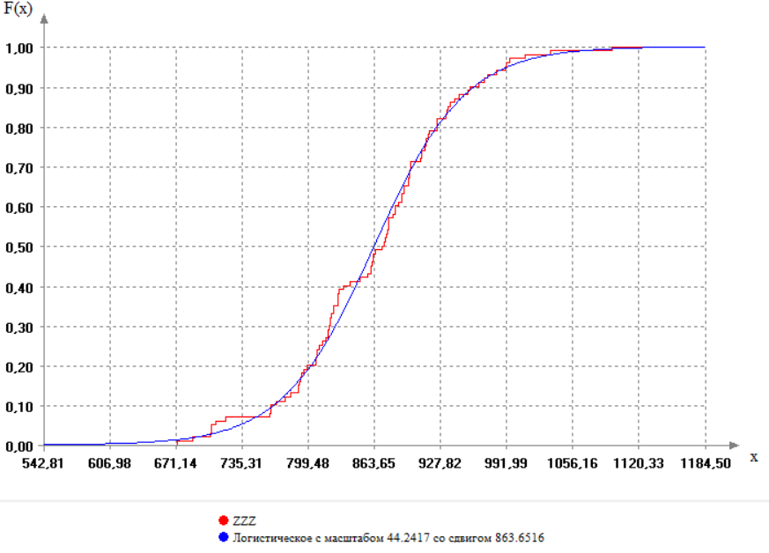

**Таблица со всеми полученными данными:**



|  |  |  |  |
| --- | --- | --- | --- |
| Распределение | Критерий Андерсона-Дарлинга | Критерий ZaЖанга | Критерий ZcЖанга |
| Нормальное | S = 0.3457  P=0.486 | S = 3.3044  P= 0.667 | S = 4.8024  P= 0.764 |
| Лапласа | S = 1.1349  P= 0.029 | S = 3.3503  P=0.377 | S = 16.4704  P= 0.35 |
| Двустороннее экспоненциальное | S = 0.3264  P=0.346 | S = 3.3017  P= 0.62 | S = 4.6428  P= 0.672 |
| Логистическое | S = 0.3363  P=0.407 | S = 3.3025  P= 0.737 | S = 6.3596  P= 0.598 |

Во всех случаях оценки простых гипотез превосходят оценки сложных.

1. Используя различные модели законов распределения, из встроенных в ISW, проверить, найдутся ли среди них законы (хотя бы один), относительно которых не будет отвергаться сложная проверяемая гипотеза о «согласии» с данным законом при заданном уровне значимости α = 0,5?

Сделать вывод о наиболее подходящей модели, для описания данной выборки.

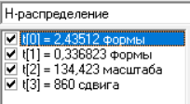

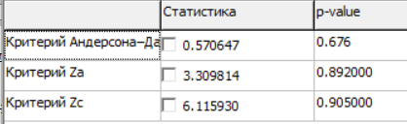

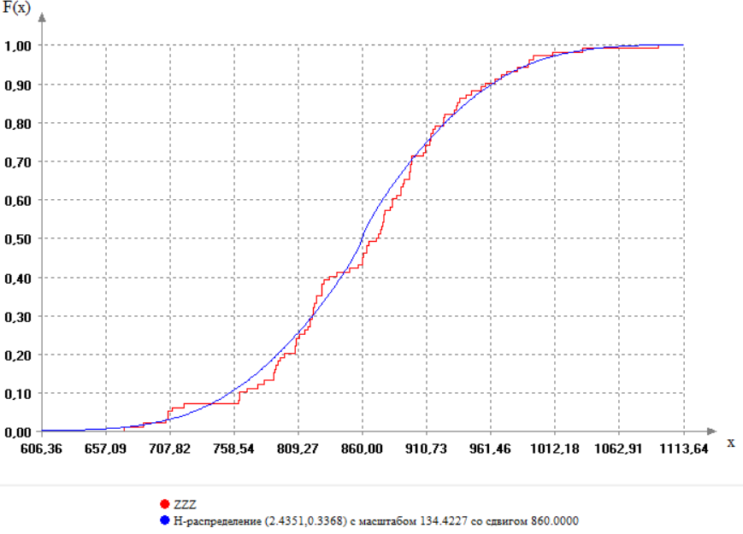

**Задание 2:**

В соответствии с вариантом смоделировать выборку по заданному закону при . Используя критерий  Пирсона проверить простую гипотезу о принадлежности выборки моделируемому закону, например, при числе интервалов  и  и использовании различных *вариантов группирования* , фиксируя в сформированной таблице значения статистик и достигаемые уровни значимости.

Рассмотреть следующие варианты группирования: равномерное; равновероятное; асимптотически оптимальное.

Проанализировать результаты. Пояснить, что собой представляет асимптотически оптимальное группирование (АОГ). Вставить в отчет рисунок с плотностью и гистограммой для случая использования АОГ.

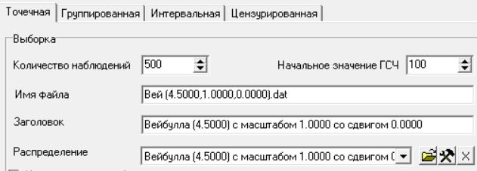

Проверяем простую гипотезу с использованием различных вариантов группирования:

График плотности:

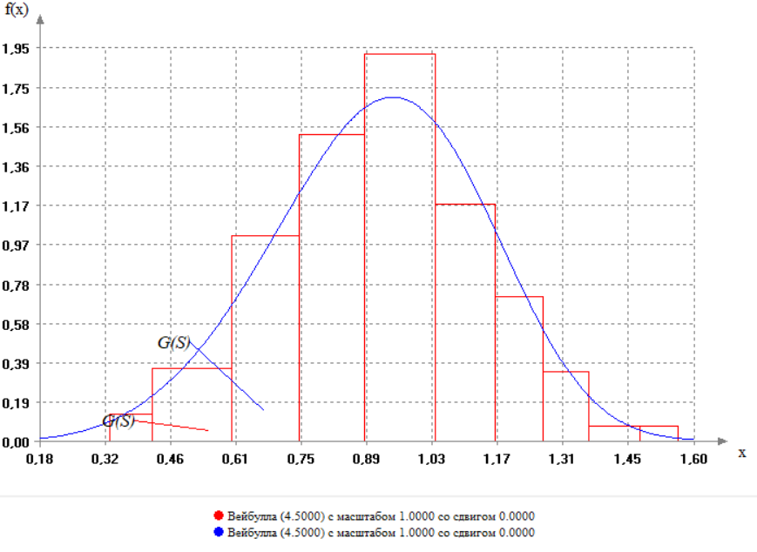

Асимптотически оптимальное группирование:

10 интервалов:



7 интервалов:

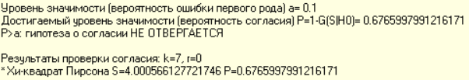

Вывод:

При асимптотически оптимальном группировании гипотеза о виде распределения не отвергается.

Асимптотически оптимальное группирование(АОГ) обеспечивает максимальную мощность критериев согласия. Асимптотически нормальное группирование наблюдений обеспечивает при близких альтернативах максимальную мощность критериев согласия Хи-квадрат Пирсона и отношения правдоподобия.

Равномерное группирование:

10 интервалов:



7 интервалов:

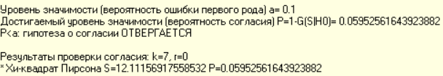

Вывод:

При равномерном группировании гипотеза о виде распределения отвергается при k=7

Равновероятное группирование:

10 интервалов:

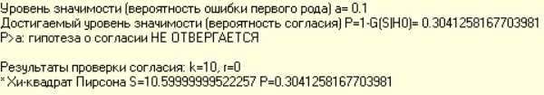

7 интервалов:

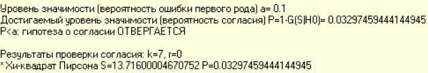

Вывод:

При равновероятном группировании гипотеза о виде распределения отвергается при k = 7.

Таким образом, применяя критерии согласия Хи-квадрат, можно по-разному разбивать область определения случайной величины на интервалы (равной длины, равных вероятностей или асимптотически оптимальные).

**Задание 3:**

1. Для выборки результатов измерения скорости ветра (или инсоляции, солнечной радиации в вт/м2) в конкретном месяце (в соответствии с вариантом задания) идентифицировать модель закона (подобрать), который в наибольшей степени согласуется с этой выборкой. Следует рассматривать только некоторые из законов, перечень которых загружается с файлом «стандартные.dst».

Для данного задания используем выборку:11-Исоляция\_ноябрь.dat

Анализируя графики и проверяя гипотезы, ищем подходящее распределение.

В ходе исследований было выделено 2 относительно подходящих закона: SI-Джонсона и Логарифмически нормальное.

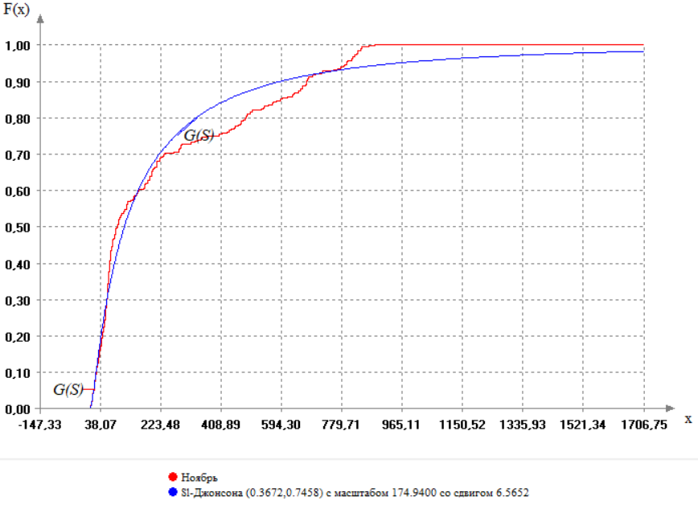

**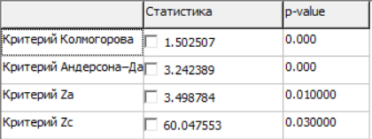**

**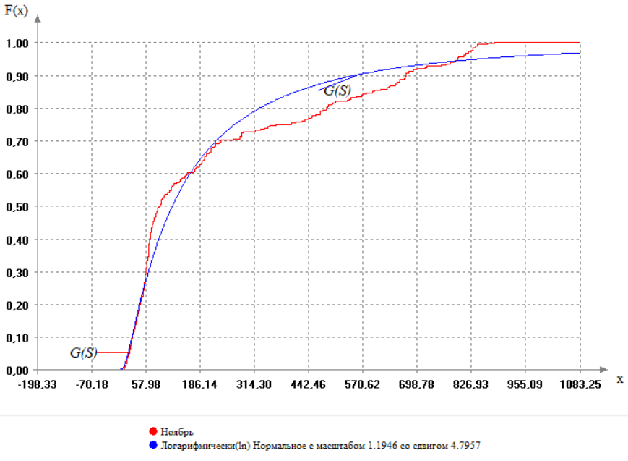**

**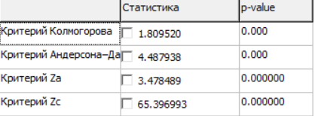**

Несмотря на близость графиков, достигнутые уровни значимости говорят о том, что оба распределения не подходят для описания эмпирического распределения.

1. Постарайтесь построить модель в виде смеси законов.

Для работы необходимо отсортировать выборку по возрастанию, а затем по виду эмпирического распределения разбить ее на части (подвыборки), которые необходимо описать отдельными моделями.

Получим следующие участки:

Для каждого интервала будем выбирать отдельную модель.

1 интервал:

1-й интервал был лучше описан равномерным распределением.

Shift(Scale(D0(),46.127871599999998860?),7.394346055800000706?)

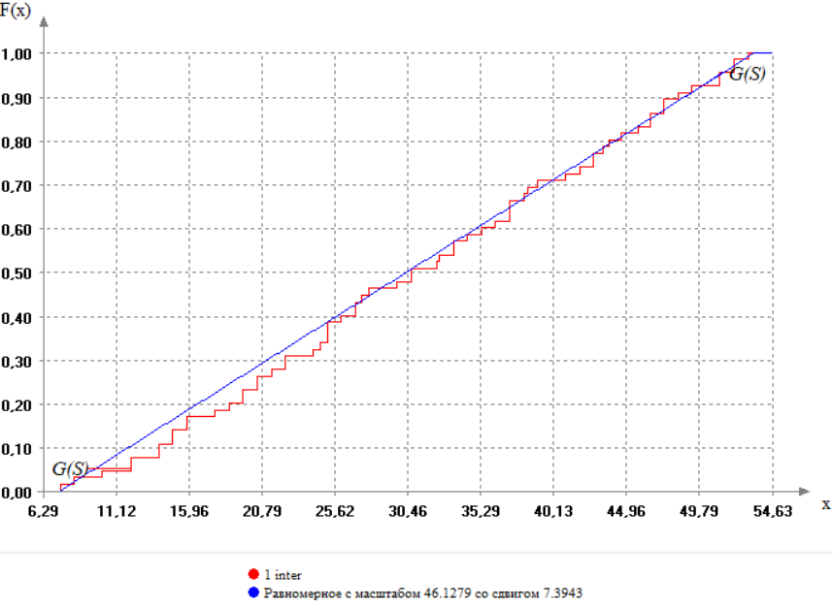

2 интервал:

2-й интервал лучше описывает Обобщенное распределение Вейбулла.

Shift(Scale(D50(0.842387123941730542?,0.438757625868727796?),77.820110826016346550?),53.871641278200002040?)

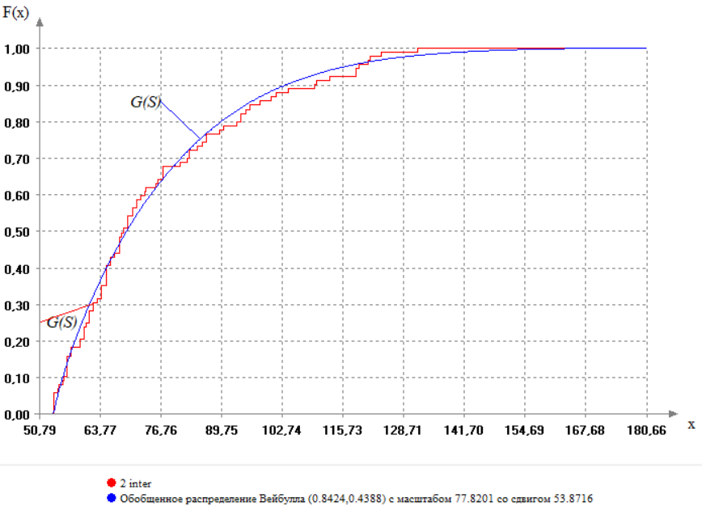

3 интервал:

3-й интервал лучше описывает распределение Вейбулла.

Shift(Scale(D14(1.121788632881486558?),94.046023321735034980?),137.938620600000007200?)

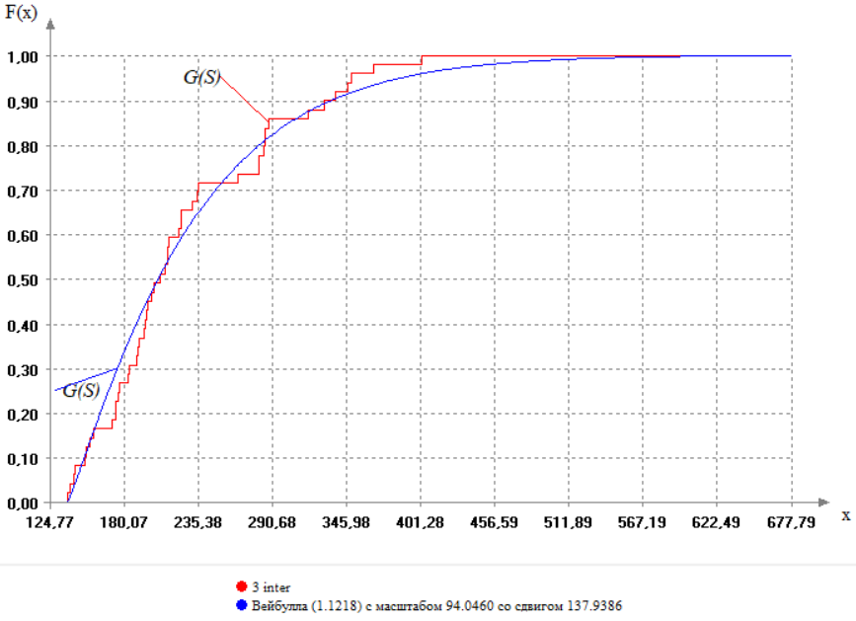

4 интервал:

4-й интервал лучше описывает распределение Эрланга.

Shift(Scale(D7(2.000000000000000000),61.149287678927670700),413.085869099999968000)

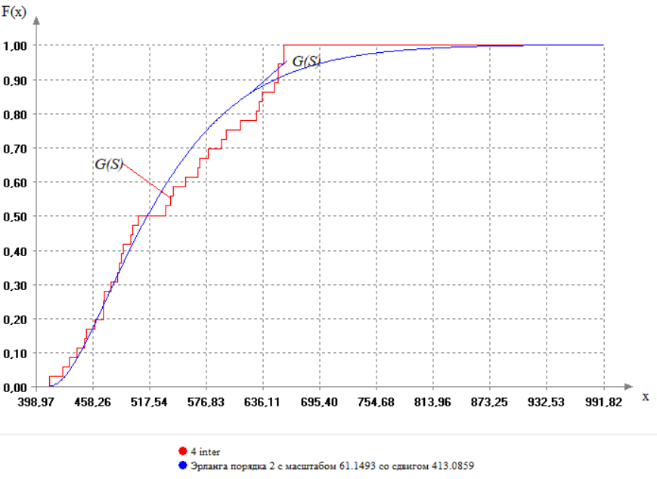

5 интервал:

5-й интервал лучше описывает обобщённое распределение Вейбулла.

Shift(Scale(D50(0.683597010923475801?,0.517174328241717496?),53.110000932774518390?),668.730202631099928100?)

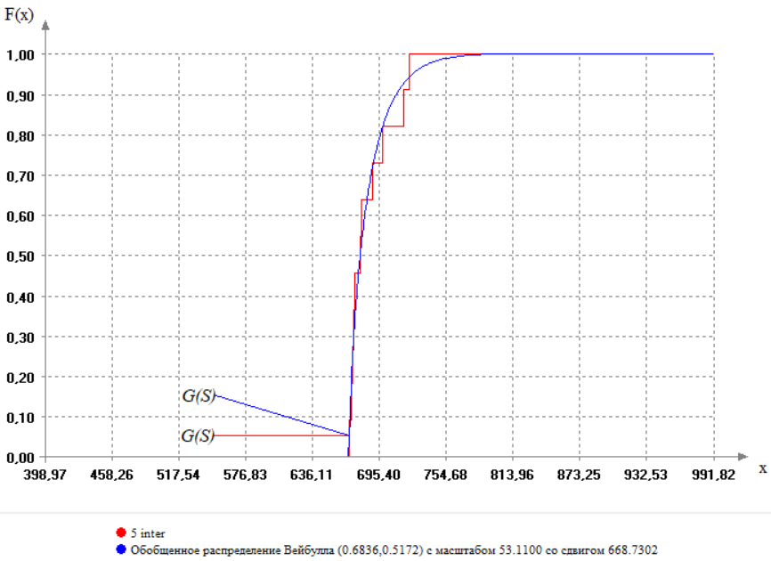

6 интервал:

6-й интервал лучше описывает равномерное распределение.

Shift(Scale(D9(),31.073995358080772180?),813.215482326557548800?)

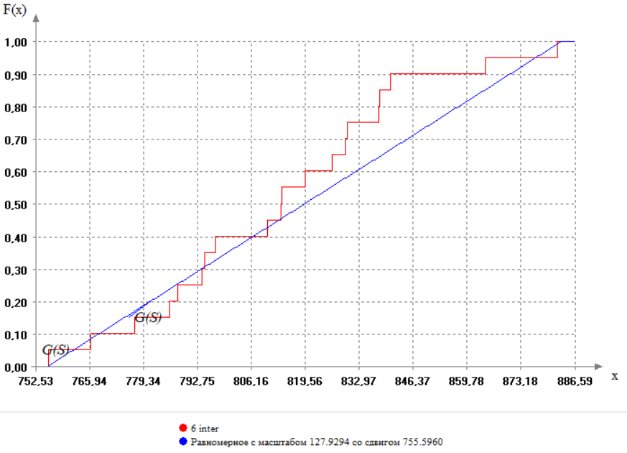

Смесь:

Mixt(Mixt(Mixt(Mixt(Mixt(Shift(Scale(D0(),46.127871599999998860?),7.394346055800000706?),Shift(Scale(D50(0.842387123941730542?,0.438757625868727796?),77.820110826016346550?),53.871641278200002040?),0.422),Shift(Scale(D14(1.121788632881486558?),94.046023321735034980?),137.938620600000007200?),0.7586),Shift(Scale(D7(2.000000000000000000),61.149287678927670700),413.085869099999968000),0.8494),Shift(Scale(D50(0.683597010923475801?,0.517174328241717496?),53.110000932774518390?),668.730202631099928100?),0.956),Shift(Scale(D9(),31.073995358080772180?),813.215482326557548800?),0.9259)

График, соответствующий полученной смеси:

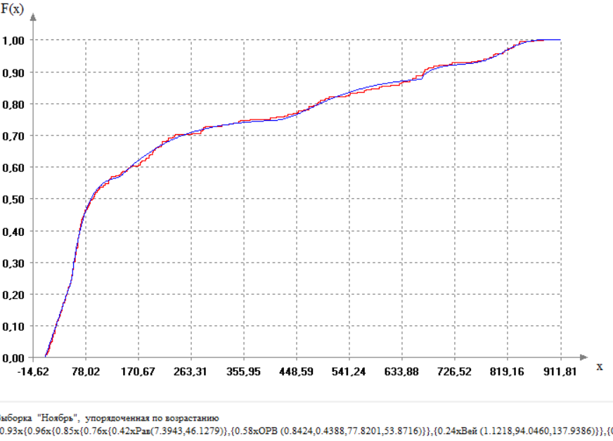

Проверка простой гипотезы относительно полной выборки:

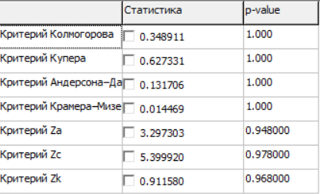

Вывод:

Результаты проверки простой гипотезы относительно полной выборки свидетельствуют об адекватности построенной модели в виде смеси законов.

**Задание 4:**

1. Проверьте гипотезу об однородности законов, выборки рассмотренной в п.3, с выборками соседних месяцев с использованием 2-х выборочных критериев однородности Смирнова, Лемана–Розенблатта, Андерсона–Дарлинга–Петита и Хи-квадрат.

Отразите результаты в отчёте, включая значения статистик критериев и достигнутого уровня значимости.

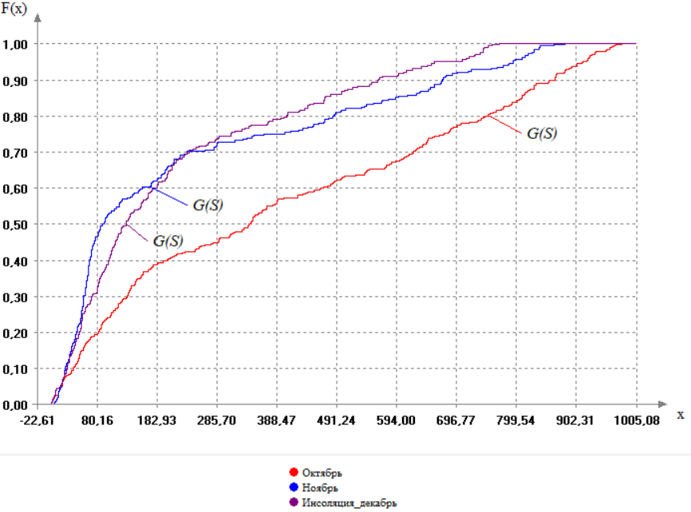

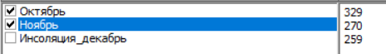

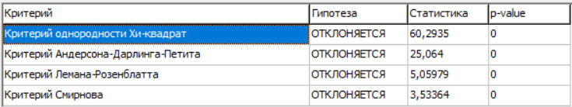



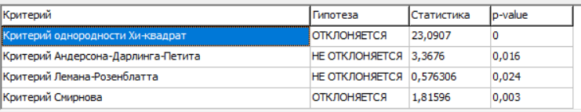

На графике видно, что декабрь ближе по значениям к ноябрю, чем октябрь, что подтверждает проведенная проверка.

1. Проверьте гипотезу об однородности результатов измерений в 3-х соседних месяцах, включая Ваш вариант, с использованием k-выборочных критериев: Хи-квадрат, Андерсона–Дарлинга и 3-х критериев Жанга. Последние 3 критерия потребуют интерактивного моделирования распределений статистик для формирования выводов о результатах проверки.

Отразите результаты в отчёте, включая значения статистик критериев и соответствующие значения достигнутого уровня значимости.

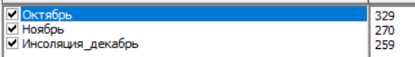

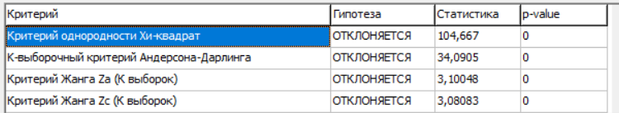



При проверке гипотезы об однородности на 3-х соседних месяцах, все гипотезы отклоняются.

1. Используя 2-хвыборочные критерии однородности Смирнова, Лемана–Розенблатта и Андерсона–Дарлинга–Петита найдите месяц, выборка с результатами измерений для которого наиболее близка к результатам измерений «Вашего» месяца.

Отразите результаты в отчёте.

Ноябрь-Январь:

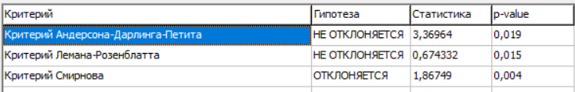

Ноябрь-Февраль:

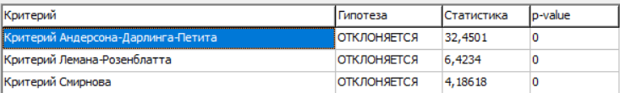

Ноябрь-Март:

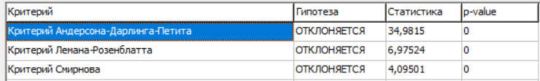

Ноябрь-Апрель:

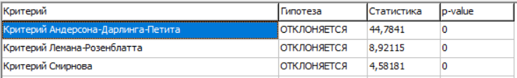

Ноябрь-Май:

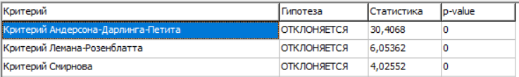

Ноябрь-Июнь:

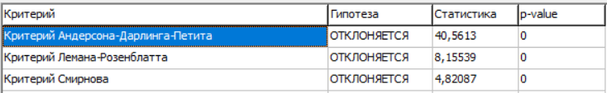

Ноябрь-Июль:

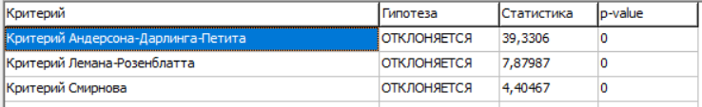

Ноябрь-Август:

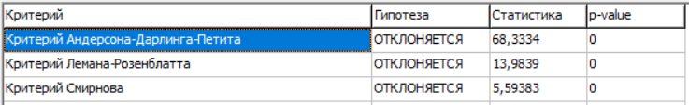

Ноябрь-Сентябрь:

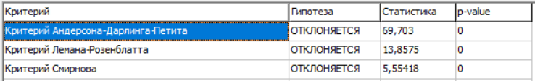

Ноябрь-Октябрь:

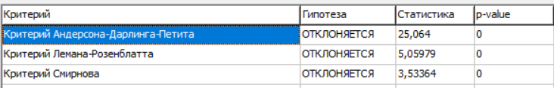

Ноябрь-Декабрь:

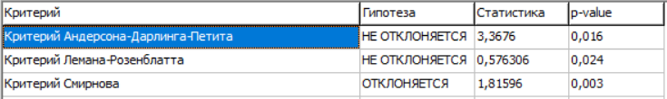

Вывод:

Январь и декабрь относительно близки к результатам измерений ноября.

**Задание 5:**

Для варианта выборки с измерениями мощности ветроэнергетической установки (ВЭУ) или с мощностью солнечной панели, используя критерии однородности законов, однородности средних и однородности дисперсий (через раздел в ISW «Проверка на тренд критериями однородности»), проверьте гипотезу об отсутствии тренда в Вашем ряду измерений. Для этого, разбивая выборку на последовательные части, можно использовать соответствующие критерии. Проверьте подозрительные части выборки на однородность законов (критериями однородности Смирнова, Лемана–Розенблатта и Андерсона–Дарлинга–Петита), на однородность средних (критерием сравнения 2-х выборок при неизвестных и неравных дисперсиях, H-критерием Краскела-Уаллиса) и на однородность дисперсий (критерием Бартлетта, считая, что предположения о нормальности выполняются, и нормированным критерием Муда).

Отразите результаты в отчёте.

График (временной ряд):

**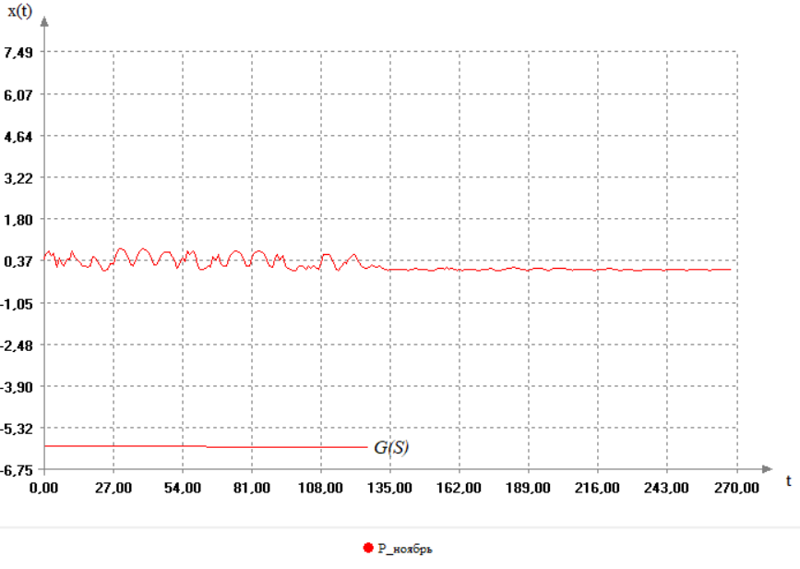**

Разобьем выборку на 9 выборок и проверим тренд критериями однородности.

Однородность законов:

1 и 2:

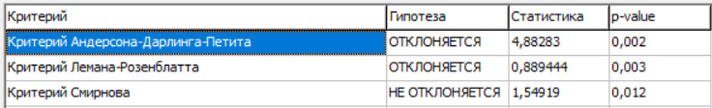

2 и 3:

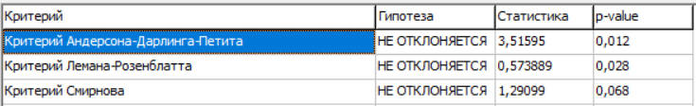

3 и 4:

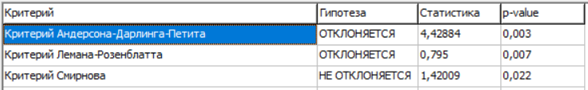

4 и 5:

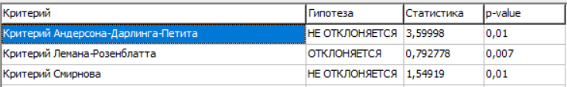

5 и 6:

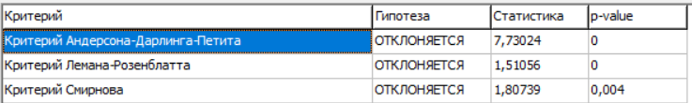

6 и 7:

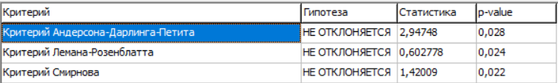

7 и 8:

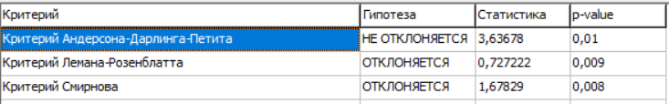

8 и 9:

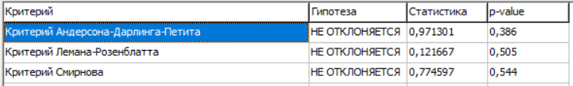

Однородность средних:

1 и 2:

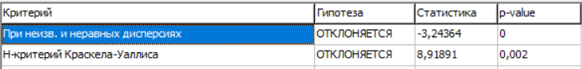

2 и 3:

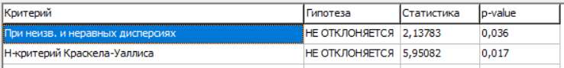

3 и 4:

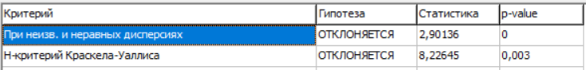

4 и 5:

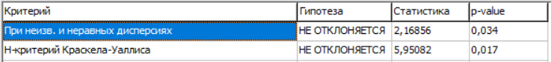

5 и 6:

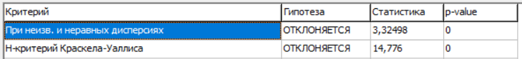

6 и 7:

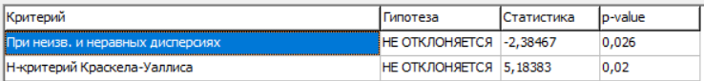

7 и 8:

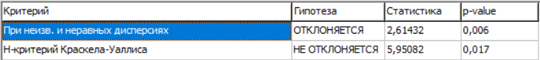

8 и 9:

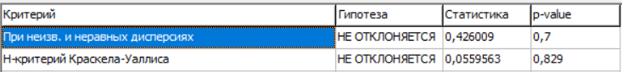

Однородность дисперсий:

1 и 2:

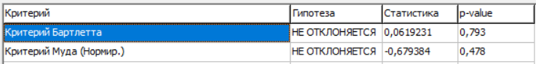

2 и 3:

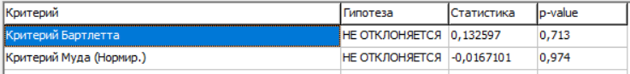

3 и 4:

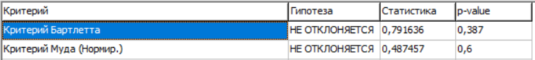

4 и 5:

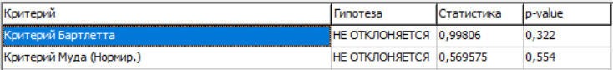

5 и 6:

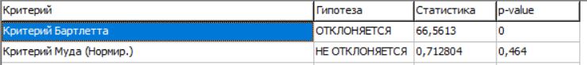

6 и 7:

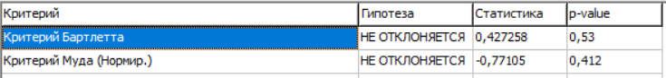

7 и 8:

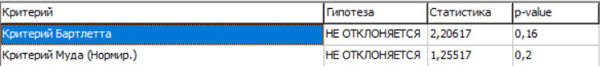

8 и 9:

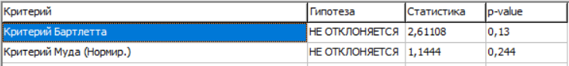

**Задание 6:**

В этих же целях для выборки, рассмотренной в п.5, проверьте гипотезу об отсутствии тренда, используя 3-4 критерия из включенных в раздел в ISW «Проверка на отсутствие тренда» (Дюффа-Роя, Фостера-Стюарта, инверсий, Вальда-Вольфовица).

Отразите результаты в отчёте.

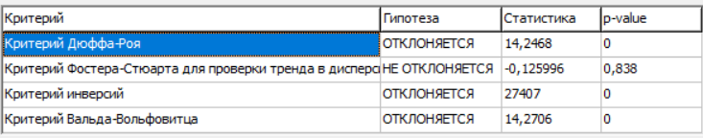

**Задание 7:**

Сгенерируйте задачу дискретного линейного программирования небольшой размерности (с числом переменных  и числом линейных ограничений ), имеющую в отсутствие требования целочисленности оптимальное нецелочисленное решение. Приведите подробное решение полностью целочисленной задачи указанным в варианте алгоритмом Гомори.

Необходимо решить задачу вторым алгоритмом Гомори.

Решить задачу:

$$x_{0}={2x}_{1}+x_{2}→max$$

при ограничениях:



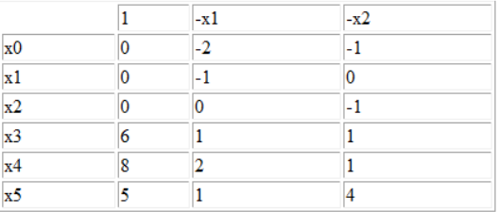

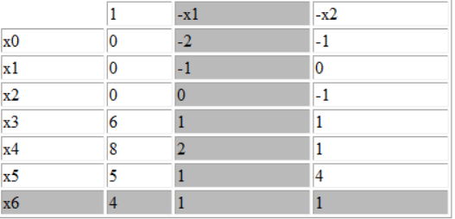

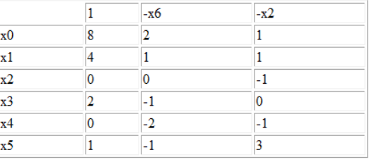

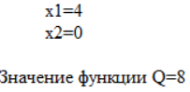

**Задание 8:**

Сгенерируйте произвольную матричную игру (с числом стратегий 1-го игрока  и числом стратегий 2-го игрока ).

* Запишите игру в виде задач линейного программирования с позиций 1-го и 2-го игроков.
* Проверьте, имеет ли Ваша игра решение в чистых стратегиях?
* При возможности, сократите игру, удалив доминируемые строки и столбцы.

Допустим, матричная игра будет выглядеть следующим образом:

|  |  |  |  |  |  |
| --- | --- | --- | --- | --- | --- |
| Игроки | B1 | B2 | B3 | B4 | B5 |
| A1 | 4 | 3 | 1 | 6 | 1 |
| A2 | 5 | 2 | 6 | 4 | 5 |
| A3 | 2 | 3 | 2 | 2 | 5 |
| A4 | 6 | 1 | 5 | 1 | 4 |

В данной матрице нет элемента, который одновременно был бы минимальным в своей строке и максимальным в своем столбце, поэтому игра не имеет решения в чистых стратегиях.

В этой игре нет доминируемых строк или столбцов, поэтому сократить её нельзя.

Запишем игру в виде задач линейного программирования.

Для первого игрока:

$$v→min \\ \left\{\begin{aligned}{4x}_{1}+{5x}_{2}+{2x}_{3}+{6x}_{4}+v≤0 \\ 3x_{1}+{2x}_{2}+3x_{3}+x_{4}+v≤0 \\ x_{1}+{6x}_{2}+2x_{3}+5x_{4}+v≤0 \\ {6x}_{1}+{4x}_{2}+{2x}_{3}+x_{4}+v≤0 \\ x_{1}+5x_{2}+5x_{3}+{4x}_{4}+v≤0\end{aligned}\right. \\ x_{i}≥0;\sum_{i=1}^{4}{x_{i}}=1$$

Решение задачи дает оптимальную смешанную стратегию для первого игрока: (2/23; 5/23; 16/23; 0)

Для второго игрока:

$$v→max$$

$$\left\{\begin{aligned}{4y}_{1}+3y_{2}+y_{3}+{6y}_{4}+y_{5}+v≥0 \\ 5y_{1}+2y_{2}+{6y}_{3}+4y_{4}+{5y}_{5}+v≥0 \\ {2y}_{1}+3y_{2}+2y_{3}+{2y}_{4}+5y_{5}+v≥0 \\ 6y_{1}+y_{2}+5y_{3}+y_{4}+{4y}_{5}+v≥0\end{aligned}\right. \\ y_{i}≥0;\sum_{j=1}^{5}{y_{j}}=1$$

Решение задачи дает оптимальную смешанную стратегию для второго игрока: (0; 18/23; 4/23; 1/23; 0)

В результате значение игры: *v* = 64/23